**物流增值业务系统**

**需求规格说明书**

# 1.引言

## 1.1编写目的

本文档服务于道路运输车辆监控-增值业务系统的设计开发，通过对该系统进行需求工程，完成包括问题定义、可行性分析、需求分析等内容，回答“本系统必须做什么”的问题。本文档将对系统必须完成的任务内容、用户操作流程顺序、系统约束条件的规定等问题提供完整、准确、一致的描述。为开发团队后续进行概要设计、详细设计等工作进行指导和规范。

该文档详尽说明了这一软件产品的需求和规格，这些规格说明是进行设计的基础，也是编写测试用例和进行系统测试的主要依据。同时，该文档也是用户确定软件功能需求的主要依据。

## 1.2适用范围

本文档适用于所有与本项目有关的软件开发阶段及其相关人员，其中：

项目需求提出者：北京理工大学计算机学院闫波老师

设计开发人员：管京渊，曾煜瑾，崔程远，王西雨，格瑞斯，弗兰克，麦菲莉

测试人员：暂无

以上人员应重点阅读本文档各部分，其他人员可选择性阅读本文档。

## 1.3项目背景

随着运输企业业务范围的不断扩大和业务量的增加，现需要一种具有增值性功能的平台。通过增值业务，企业可以为这些注册车辆统一进行保险办理和租赁管理，并提供支付平台进行网络支付，车辆台帐管理实时显示每台车的进销情况。同时，该系统与税务系统、保险公司系统、车管所业务系统有相应的接口，提供发票数据、保险数据和车辆违章数据以供公司管理人员和车辆使用人员了解。根据业务需要，系统提供各种统计、分析和报表功能。

# 2.任务概述

# 2.1目标

该系统为运输企业使用，企业自有车辆或挂靠车辆首先在系统中登记然后安装车载终端，登记后的车辆能通过该系统进行实时监控和调度。通过增值业务，企业可以为这些注册车辆统一进行保险办理和租赁管理，并提供支付平台进行网络支付，车辆台帐管理实时显示每台车的进销情况。同时，该系统与税务系统、保险公司系统、车管所业务系统有相应的接口，提供发票数据、保险数据和车辆违章数据以供公司管理人员和车辆使用人员了解。根据业务需要，系统提供各种统计、分析和报表功能。

# 2.2运行环境

①用户可以使用基于Windows系统的设备，界面友好，使用方便；

②用户可以使用基于安卓系统的设备，界面友好，使用方便；

③用户可以使用基于ios系统的设备，界面友好，使用方便。

# 4.功能需求

## 4.1功能划分

**系统功能总体划分**

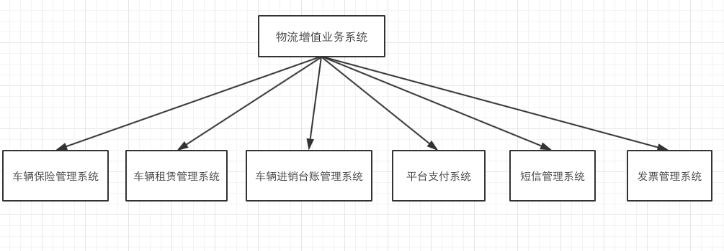

**4.1.1 车辆保险管理系统**

为了提高管理效率，实现对客户车辆车险的全方位服务，面向公司注册车辆设计一套车辆保险管理系统，用于各类车辆保险业务的管理，便于及时对车辆及其保险信息的查询统计，以便加强对车辆的安全管理。该系统实现车辆的投保、理赔、退保、续保等主要功能，以及基础信息、保险状态显示等附属功能。

**4.1.2 车辆租赁管理系统**

车辆租赁管理系统按业务划分可以分为三大模块，即基本的信息管理模块、车辆托管业务模块和车辆租赁业务模块。

对于基本的信息管理模块，我们要做的就是管理车辆、客户的信息，包括信息的查看、查询、更新、添加、删除等功能，这些信息是整个车辆租赁系统的基础。其中，车辆基本信息由从监控平台获得，由系统平台的后台管理人员来进行操作，用于为系统的租赁业务提供数据支持，而客户的信息则由主要由平台的用户自己进行管理和操作，后台管理人员只是进行一些简单的维护和问题处理等工作。

在托管业务模块中，用来存储不同公司和个人的车辆托管到本公司，让本公司进行托管运营的过程以及其中需要涉及到的一些信息的管理，以及这一业务过程中，公司使用这些车辆需要产生的费用的计算和提醒。这一模块的信息同样主要由平台的后台管理人员进行维护和管理。托管业务的流程也包括网上的预约过程以及公司的验车进入管理系统进行运营的过程。

车辆租赁业务，这是该系统最重要的部分，它包含了从车辆租赁预约开始，经过预约信息的审核、借车、续借到最后的还车环节，还包括租赁过程中的优惠、活动等一整套的业务流程。车辆租赁业务的客户也分为个人和公司两种，即个人进行租赁和公司进行租赁，不同的租赁流程有所差别。通过这一流程，客户和公司可以通过该系统完整的管理车辆租赁过程中产生的信息。

**4.1.3车辆进销台站管理系统**

台账管理模块以台帐列表的形式展示公司所有车辆的财务进销情况。以流水形式详细展示每一台车辆的花费和收入的细节情况。根据业务需求，设计实现如月报、季报等统计和报表功能并提供下载。建立车辆进销台账辅助高层管理人员准确、快捷的了解公司所有车辆的财务情况，清晰的了解公司的运营情况，为公司的决策、计划提供依据。

**4.1.4平台支付系统**

支付平台实际上就是买卖双方交易过程中的“中间件”，是在银行监管下保障交易双方利益的独立机构。第三方支付，就是一些和产品所在国家以及国内外各大银行签约、并具备一定实力和信誉保障的第三方独立机构提供的交易支持平台。做为交易的“中间件”，第三方交易平台彻底杜绝了电子交易中的欺诈行为。第三方交易平台提供了更丰富的支付手段和可靠的服务保证，有利于降低风险累积。实现平台增值业务中与资金支付相关的功能，以方便用户使用。第三方网上支付平台有如下一些优点：

（1）第三方支付平台采用了与众多银行合作的方式，大大方便了网上交易的进行，不用安装各个银行的认证软件，一定程度上简化了费用和操作。

（2）第三方支付平台可以促成和银行的合作，降低企业运营成本。

（3）可以解决实时交易查询和交易系统分析，提供方便及时的退款和止付服务。

（4）可以对交易双方的交易进行详细的记录，从而防止交易双方对交易行为可能的抵赖以及为在后续交易中可能出现的纠纷问题提供相应的证据。

**4.1.5短信管理系统**

短信管理模块根据不同的业务设置短信发送内容，包括业务功能提醒和违章信息警示。根据不同的查找条件，查询已经发送的信息。

## 4.2功能描述

**4.2.1 车辆保险管理系统**

1. 用例模型（用例图）

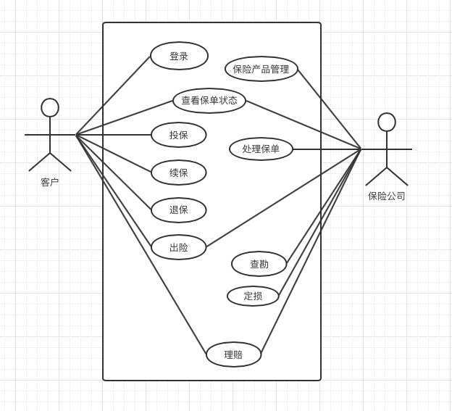

“车辆保险管理系统”的用例图

**4.2.3车辆进销调账管理系统**

“车辆租赁管理系统-托管业务模块“的用例说明

|  |  |  |
| --- | --- | --- |
| **参与者** | **用例** | **功能** |
| **进销管理经理** | 查看台账报表 | 公司管理层可以通过不同的操作生成不同的月份、季度、年度的台账报表 |
| **工作人员** | 登录 | 根据角色注册身份 |
| 台账数据管理 | 工作人员可以对于每一辆车的台账信息进行管理 |
| 车辆台账数据查询 | 可以根据操作查看每一辆车台账信息以及查看每一笔交易的具体情况 |
| **车载系统** | 登录 | 根据角色注册身份 |
| 上传进销台账数据 | 将每一笔支出花费都上传到公司系统中 |

**4.2.4平台支付系统**

a）用例模型（用例图）

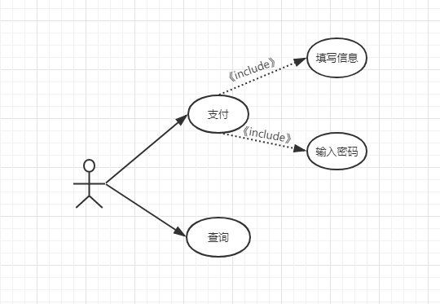

<平台支付功能>用例包模型

用例图综述：该图描述了平台支付的用例图。“支付平台”通过用户完成系统功能。用户进行支付和查询两个部分。

参与者：用户

用例名称：支付，查询。

基本事件流：用户通过编辑支付信息，填入支付所需的密码和金额，在这一部分，用户也会选择支付方式并发送，同时用户可通过查询来查看历史支付信息流。

**4.2.5短信管理系统**

a）用例模型（用例图）

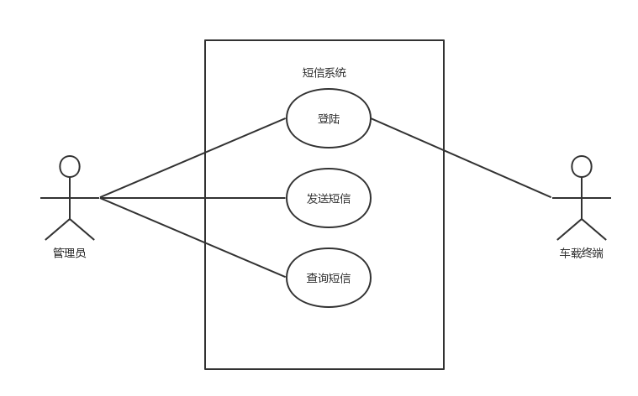

“短信管理模块“的用例图

“车辆租赁管理系统-托管业务模块“的用例说明

|  |  |  |
| --- | --- | --- |
| **参与者** | **用例** | **功能** |
| **管理员** | 登陆 | 根据角色注册身份 |
| 发送短信 | 发送功能提醒和违章信息警示 |
| 查询短信 | 根据条件查询短信 |
| **车载终端** | 登录 | 根据角色注册身份 |

c）动态模型（活动图）

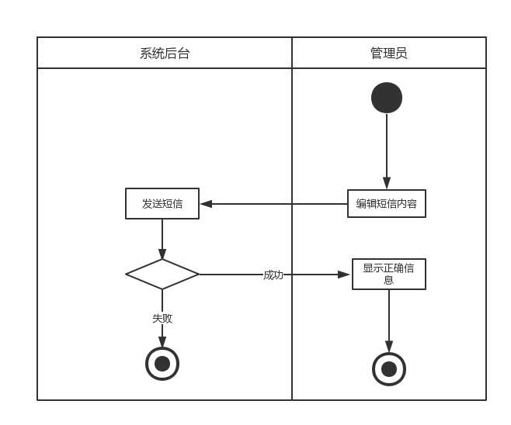

**4.2.6发票管理系统**

a）用例模型（用例图）

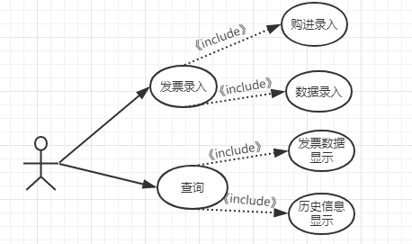

<发票管理>用例包模型

用例图综述：该图描述了发票管理的用例图。“发票平台”通过用户完成系统功能。用户查询和录入两个部分。

参与者：用户

用例名称：录入，查询。

基本事件流：用户通过编辑发票信息，填入发票所需的信息，在这一部分，用户也会选择相关方式并发送，同时用户可通过查询来查看历史发票信息流。